
ООО «ЕВРО-ВОЯЖ» Республика Беларусь, 220049, г. Минск, ул. Чайковского,34. тел./факс +375173852019 +375 29 677 01 01,е-mail:1pressgold@gmail.com
УНП 190712023 , ОКПО 37690494. Р/с № 3012023450017, в ОАО«Франсабанк», г.Минск, ул. Татарская,3, код 266

ПРОИЗВОДСТВО ОБОРУДОВАНИЯ ДЛЯ ПРЕССОВАНИЯ ТОПЛИВНЫХ БРИКЕТОВ

Предлагаем к поставке ПРЕСС ТОПЛИВНЫХ БРИКЕТОВ ПО-1 изготавливаемый нашим предприятием на основе собственной конструкторской разработки.
Настоящий пресс запущен нами в производство в 2004 году. На данный момент в РБ эксплуатируется семь указанных прессов. Прессы поставлены в РФ и Прибалтику. Мы располагаем собственным участком по производству брикета, на котором можно непосредственно ознакомиться с работой пресса и технологией производства брикета. Пресс изготавливается в РБ и комплектуется, в том числе изделиями производства РБ, РФ, Украины, Великобритании, Испании. На поставляемый пресс передается необходимая техническая и эксплуатационная документация. Мы обеспечиваем установку пресса и его запуск на площадке заказчика. При этом нами производится обучение персонала заказчика эксплуатации пресса и технологии прессования.
Мы также готовы в дальнейшем проводить обслуживание рабочего инструмента пресса.

НАЗНАЧЕНИЕ ПРЕССА
Пресс топливных брикетов модели ПО-1(в дальнейшем пресс) предназначен для изготовления топливных брикетов из предварительно высушенных опилок, некормовых отходов хлебопекарной промышленности и отходов растениеводства (солома, льнокостра, торф т.д.)
Прессование на прессе происходит методом жесткого формообразования в восьмигранной фильере с подачей исходного сырья коническим вращающимся шнеком, создающим давление достаточное для спекания сырья в твердую массу в виде непрерывного рукава без добавления связующих компонентов. Процесс спекания происходит непрерывно при температуре 170-220⁰ С. Температура прессования задается оператором в зависимости от характеристик исходного сырья и достигается как за счет принудительного подогрева зоны прессования, так и за счет самого процесса. Исходное сырье, подаваемое на брикетирование, не должно содержать посторонних предметов (элементы металла, крупные куски древесины и т.п.). Их наличие может привести к поломке или остановке оборудования. Наличие органических загрязнений не должно превышать 5% объема подаваемого сырья.
Пресс выпускается в климатическом исполнении УЗ по ГОСТ 15150-69 и должен работать в помещении или под навесом на высоте до 1000 м над уровнем моря при температуре окружающего воздуха от +1⁰ С до +40⁰ С . Шкаф управления – УХЛ4 по ГОСТ 15150-69 ( при температуре от +5⁰ С до +40⁰ С).
Пресс подключается к трехфазной сети переменного тока, частотой 50 Гц, напряжением 380 В. Допускаемые отклонения на частоту и напряжение по ГОСТ 13109-87.
Пресс должен эксплуатироваться в условиях соответствующих «Правилам по технике безопасности и промышленной санитарии в деревообрабатывающем производстве».
Обозначение пресса при заказе: « Пресс топливных брикетов модели ПО-1-».

основные ТЕХНИЧЕСКИЕ ХАРАКТЕРИСТИКИ
Наименование основных параметров и размеров | Параметры и размеры
Наименование основных параметров и размеров | Номинальная | Допускаемая
1. Влажность сырья, % | 10 | 6 – 12
2. Размер фракции сырья, мм | До 3 | 1-3
3.Размер брикета, мм | 8-гранный с D  опис. окружности 70 c отверстием 20 | - ” – ,  с отверстием 10-25
4. Частота вращения главного вала с инструментом, с⁻¹ (об/мин) | 12,38 (743) | 250-800
5. Производительность пресса,  кг/час | До 500
6. Мощность двигателя привода вращения шпинделя инструмента, кВт | 45
7. Мощность двигателя привода ворошителя бункера, кВт | 0,75
8. Мощность двигателя привода дозатора бункера, кВт | 1,1
9. Мощность двигателя привода мешалки пресса, кВт | 0,75
10. Габаритные размеры пресса без бункера, мм  - - длина  - - ширина  - - высота | 2012  590  1150
11.Шнек подачи для перемешивания сухих опилок и регулированной подачи их в пресс:  (шнек дозировки)  - регулируемые обороты шнека подачи (1/с)  - установленная электрическая мощность (кВт) | 2÷12  2,2
12. Габаритные размеры бункера, мм:  - -диаметр  - - высота бака  - - высота общая | 1880  1400  3440 | 1270  3420
13.Транспортер подачи шнековый для загрузки бункера-накопителя сухими опилками (шнек с приемным коробом и ситом)  - обороты шнека (1/с) не менее  - длина рабочей части (мм) не более  - масса, кг, не более  - производительность (м³/ч) мощность двигателя (кВт) | 4  6300  350  3  1,5
14. Масса пресса, кг | 2500
15. Производительность питателя сырья, кг/мин | 6,4
16. Удельная энергоемкость при ср. произ-ти, кВт/кг | 0,12 | 0,19
17. Радикальное биение хвостовика шнека на главном вале привода, мм | 0,1 | до 0,16
18. Установленная безотказная наработка на сутки, не менее,час | 21
19. Установленная безотказная наработка на неделю, не менее,час | 126
20. Установленная безотказная наработка на месяц, не менее,час | 600
21. Установленный срок службы до  первого капитального ремонта, не менее, год | 8
22.Время восстановления работоспособности, не более, час | 2
23.Установленный срок хранения в упаковке, не менее, год | 1

ПРЕСС ТОПЛИВНЫХ БРИКЕТОВ ПО-1
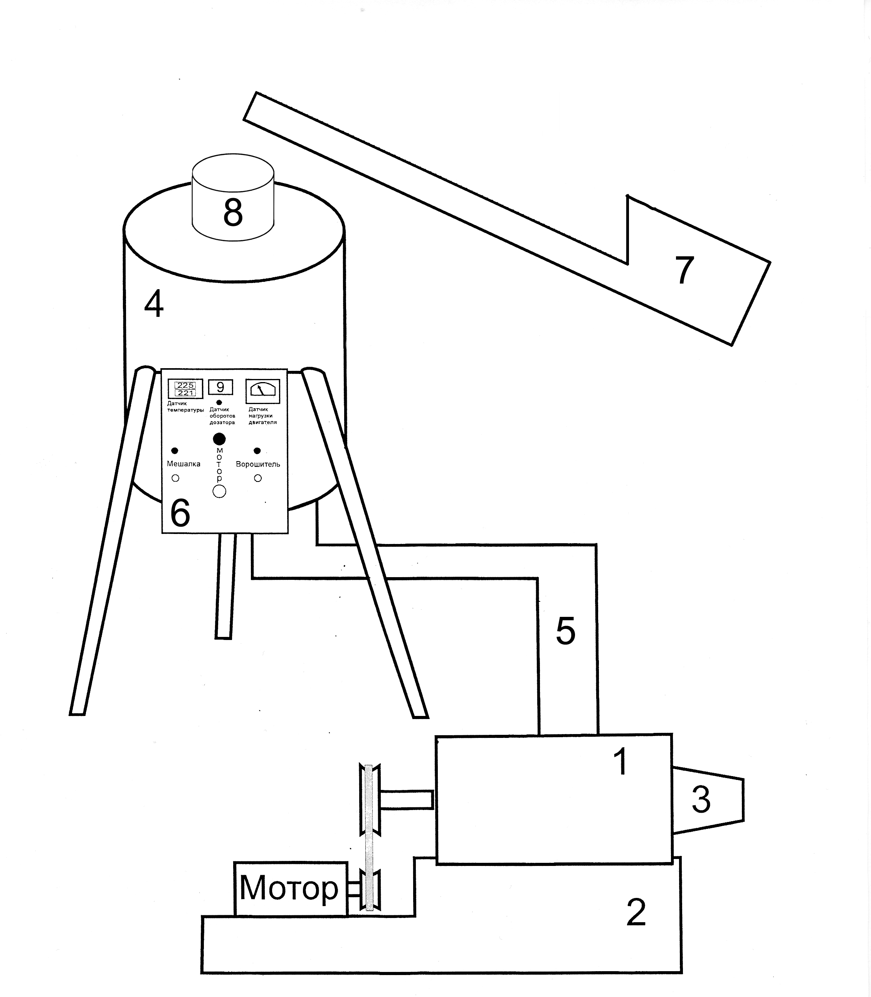
1. Механизм прессования
2. Подставка
3.Экструдер
4.Бункер 5 Шнек дозировки
6.Шкаф электрический 7. Шнек с приемным коробом и ситом

